LICEO ELVIRA SANCHEZ DE GARCES
PRIMER AÑO MEDIO / QUIMICA Profesor: Jorge Luis Pérez Oramas
mail: jorge.luis.perez@liceoelvirasanchez.cl +56963521809
Nombre: ________________________________________________Fecha : 22.08.2021
Objetivos: Establecer relaciones cuantitativas entre reactantes y productos en reacciones químicas (estequiometría) y explicar la formación de compuestos útiles para los seres vivos.
Responda las preguntas siguientes:
1- La oxidación del metal (Fe) hierro fenómeno conocido como la corrosión ocasiona grandes pérdidas económicas .Durante este proceso el metal es oxidado por el oxígeno (O₂) del aire y otros factores, formándose una capa superficial que contiene óxido de Hierro (III) (Fe₂O₃)
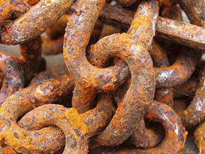
1.1 – Escriba la ecuación química de esta reacción utilizando
Las fórmulas químicas descritas anteriormente.(recuerda
Ajustar la ecuación)
1.2- Expresa la cantidad de moles o cantidad de sustancia en l los reaccionantes y productos de este proceso.
Fe: ____________ O₂ ___________ Fe₂O₃ ___________
1.3- Consulta la Tabla Periódica de elementos químicos y completa la tabla siguiente:
Elemento químico | Símbolo químico | Masa atómica  (número másico) | Número atómico  (cantidad protones)
Hierro
Oxígeno

1.4-Calcula la masa de cada sustancia reaccionante y producto de este proceso .
Fe: _________________ O₂ _______________ Fe₂O₃_________________
1.5- Compara a masa total de los reaccionantes y productos de esta reacción y explica que puedes concluir al respecto.

